Sửa nhanh lỗi "This site can’t be reached" trên trình duyệt Chrome
Nếu là người dùng Windows, khi gặp lỗi “This site can’t be reached” trên trình duyệt Chrome, chắc hẳn bạn sẽ nghĩ ngay đến việc mất kết nối mạng và sẽ áp dụng giải pháp khắc phục lỗi mất mạng ngay lập tức với troubleshooter. Tuy nhiên, quá trình xử lý sự cố này chỉ tập trung quét những điều cơ bản như kết nối giữa máy chủ và máy tính của bạn mà không thể kiểm tra được các vấn đề về DNS để có thể thực sự giải quyết được vấn đề.
Bài viết dưới đây sẽ hướng dẫn bạn 4 cách để khắc phục lỗi “This site can’t be reached” trên trình duyệt Chrome.
Sửa lỗi "This site can’t be reached (No Error Code)" trên trình duyệt Chrome
1. Khởi động lại DNS client
Thực hiện theo các bước dưới đây để khởi động DNS Client:
- Nhấn tổ hợp phím Windows + R để mở cửa sổ lệnh Run, sau đó nhập “services.msc” vào đó rồi nhấn Enter để mở cửa sổ Services.
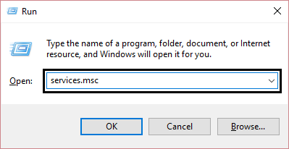
- Trên cửa sổ Services, cuộn xuống tìm mục có tên DNS client.
- Kích chuột phải vào DNS client và chọn Restart.
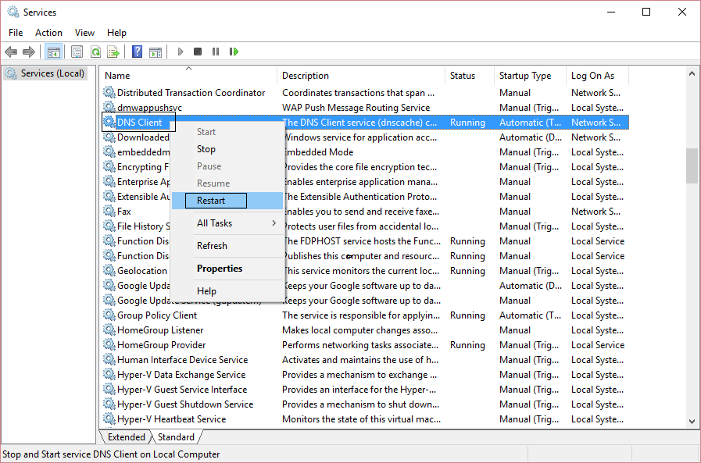
- Lúc này DNS client của bạn sẽ khởi động lại, sau khi khởi động xong kiểm tra xem lỗi còn hay không.
2. Thay đổi địa chỉ IPv4 DNS
- Kích chuột phải vào biểu tượng mạng trên khay hệ thống rồi click chọn "Open Network and Sharing Center".
- Trên cửa sổ Network and Sharing Center, click vào mạng mà bạn đang kết nối, chọn Properties.
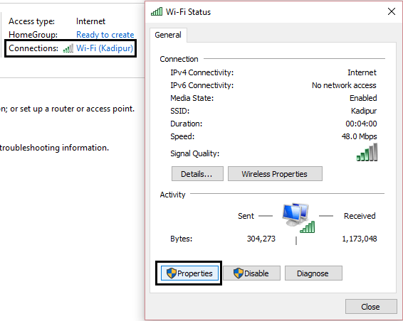
- Trên cửa sổ Wifi Properties, tìm và click chọn Internet Protocol Version 4 (TCP/IP), sau đó click chọn Properties.
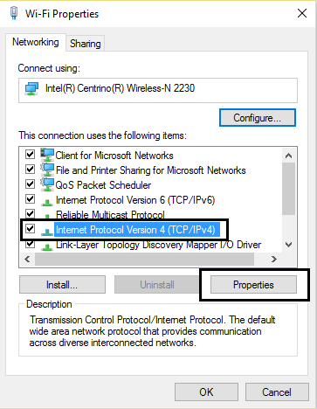
- Đánh tích chọn Use the following DNS server addresses.
- Nhập địa chỉ dưới đây vào khung Preferred DNS server và Alternate DNS server lần lượt là:
  - 8.8.8.8
  - 8.8.4.4
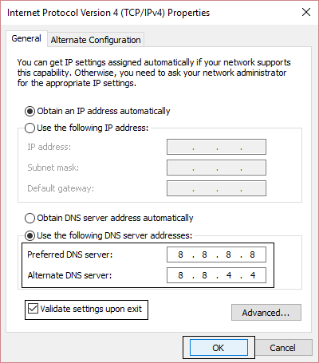
- Đánh tích chọn Validate settings upon exit rồi click chọn OK và đóng cửa sổ lại.
- Cuối cùng kiểm tra xem lỗi còn hay không.
3. Reset lại TCP/IP
- Kích chuột phải vào nút Start, chọn "Command Prompt(Admin)".
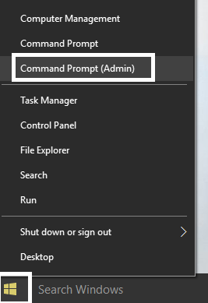
- Trên cửa sổ Command Prompt, bạn nhập từng câu lệnh dưới đây vào rồi nhấn Enter:
(a) ipconfig /release
(b) ipconfig /all
(c) ipconfig /flushdns
(d) ipconfig /renew
(e) netsh int ip set dns
(f) netsh winsock reset
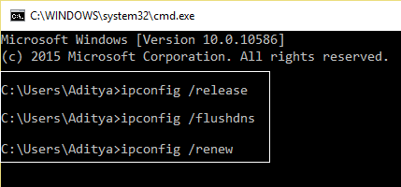
- Khởi động lại máy tính của bạn để áp dụng thay đổi.
4. Reset lại thiết lập Google Chrome
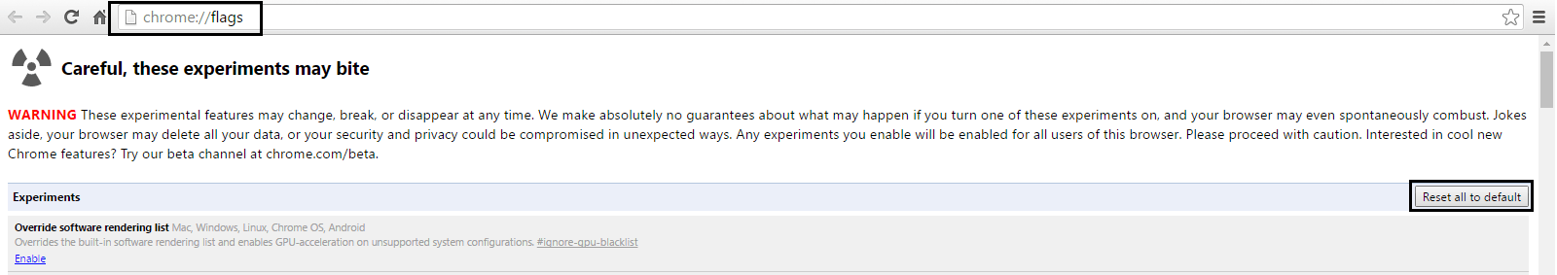
- Mở trình duyệt Chrome lên, sau đó nhập chrome://flags/ vào thanh địa chỉ rồi nhấn Enter.
- Trên cửa sổ tiếp theo, tìm và click chọn "Reset all to default".
- Cuối cùng khởi động lại trình duyệt để áp dụng thay đổi và kiểm tra xem lỗi This site can’t be reached còn hay không.
5. Xóa bộ nhớ cache DNS (flush DNS cache)
Bước 1:
Đầu tiên click chọn biểu tượng Windows trên thanh Taskbar, sau đó nhập cmd vào đó. Trên danh sách kết quả tìm kiếm click chọn Command Prompt.
Bước 2:
Trên cửa sổ Command Prompt, nhập câu lệnh dưới đây vào rồi nhấn Enter:
ipconfig /flushdns

Bước 3:
Lệnh này sẽ xóa bộ nhớ cache DNS Windows và khắc phục các lối DNS (nếu có).
Cuối cùng kiểm tra xem lỗi còn hay không.
6. Vô hiệu hóa Experimental Quic Protocol
Bước 1:
Mở trình duyệt Chrome trên máy tính của bạn.
Bước 2:
Tiếp theo nhập chrome://flags vào thanh địa chỉ URL trình duyệt rồi nhấn Enter.
Lúc này trên màn hình hiển thị cửa sổ danh sách Experiments có sẵn.
Bước 3:
Tiếp theo tìm mục Experimental QUIC Protocol và click chọn từ menu drop-down tùy chọn Disabled.

Bước 4:
Cuối cùng click chọn nút Relaunch Now để áp dụng thay đổi.

7. DNS Prefetching
Bước 1:
Mở trình duyệt Chrome trên máy tính của bạn, sau đó nhập chrome://settings/ vào thanh địa chỉ rồi nhấn Enter để mở cửa sổ Chrome Settings.
Bước 2:
Cuộn xuống dưới cửa sổ Settings, tìm và chọn tùy chọn có tên Show advanced settings(hiển thị cài đặt nâng cao) để mở cửa sổ các thiết lập nâng cao trên trình duyệt Chrome.

Bước 3:
Tiếp theo tìm và đánh tích chọn tùy chọn có tên “Use a prediction service to load pages more quickly”. Việc lựa chọn thiết lập này để cải thiện thời gian tải.

8. Lỗi Specific site can’t be reached
Trong một số trường hợp, một số trang web thất bại trong quá trình tải và hiển thị lỗi. Để khắc phục lỗi này:
Bước 1:
Mở cửa sổ Command Prompt bằng cách kích chuột phải vào nút Start, sau đó chọn Command Prompt từ Power User Menu.

Bước 2:
Trên cửa sổ Command Prompt bạn nhập câu lệnh dưới đây vào rồi nhấn Enter:
tracert www.sitename.com

Lưu ý:
Trong câu lệnh trên, thay thế www.sitename.com bằng địa chỉ trang web mà bạn gặp lỗi thất bại trong quá trình tải.
Bước 3:
Nếu như ping vẫn chạy, mà trang web không thể truy cập, bạn cần liên hệ ngay với nhà cung cấp dịch vụ Internet (ISP).
9. Cài đặt lại trình duyệt Chrome
- Truy cập Control Panel, sau đó tìm và click chọn Uninstall a program rồi tiến hành gỡ bỏ cài đặt trình duyệt Chrome ra khỏi máy tính của bạn.
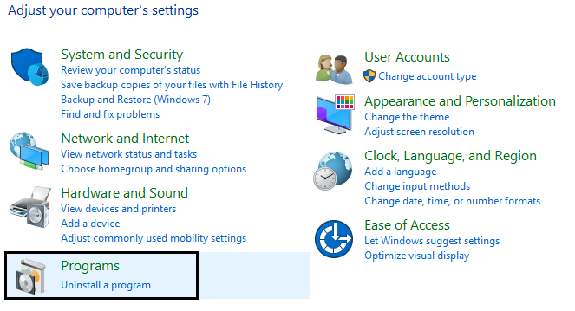
- Điều hướng theo đường dẫn C:\Users\%your_name%\AppData\Local\Google\, xóa mọi thứ trong thư mục đi.
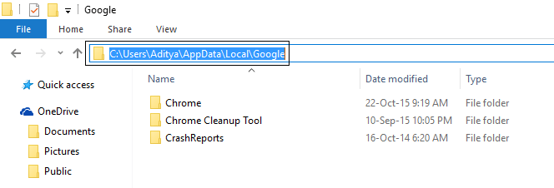
- Tải phiên bản trình duyệt Chrome mới nhất về máy và cài đặt.
- Khởi động lại máy tính của bạn, sau đó mở lại trình duyệt Chrome xem lỗi còn hay không.

